Case 01 – In-company training Angular, AMIS - oktober 2017

01 - Rijksmuseum applicatie
Bouw een applicatie die gebruikmaakt van de Rijksmuseum API. Met de applicatie kunnen mensen zoeken op naam van kunstenaar (Rembrandt, Vermeer) en zien ze een lijst met kunstwerken van deze kunstenaar. Vervolgens kunnen gedetailleerde gegevens over het betreffende kunstwerk worden getoond.
De applicatie heeft de volgende requirements:
- De app gebruikt Angular als front-end framework.
- De architectuur van de app moet voldoen aan de regels van de Angular Style Guide (https://angular.io/guide/styleguide).
- Zorg voor aantrekkelijke vormgeving. Je mag een CSS-framework zoals Bootstrap gebruiken, maar dit is niet verplicht. Je mag ook aanvullende libraries als Angular Material of PrimeNG gebruiken. Dit is ook niet verplicht.
- De app moet bruikbaar zijn op mobiele apparaten (responsive).
- De app bevat een zoekvak en een knop met voldoende aanwijzingen in de userinterface.
  - Als de bezoeker een kunstenaar invult en op Zoeken klikt, wordt een lijst met kunstwerken getoond.
  - Bij elke beschrijving wordt een kleine afbeelding van het kunstwerk getoond.
- Selectie van een kunstwerk zorgt ervoor dat meer details voor dat kunstwerk worden getoond.
- Zorg ervoor dat de app schaalbaar is. Gebruik het Single responsibility-principe voor componenten. Gebruik services voor communicatie met het backend.
- Optioneel: gebruikers kunnen een kunstwerk als Favoriet aanmerken. Het wordt dan bewaard in HTML5 localStorage op het eigen device

Werkwijze:
- Gebruik de Angular CLI om het project te starten. Voeg eventueel aanvullende libraries of Angular Modules toe.
- Schets op papier hoe de lay-out eruit komt te zien. Houd rekening met desktopgebruik en mobiel gebruik (via Chrome DevTools).
- Meld je aan voor gebruik van de Rijksmuseum API. Dit gaat via https://www.rijksmuseum.nl/nl/api en/of http://rijksmuseum.github.io/. Er zijn meerdere stappen:
  - Maak een nieuw account voor Rijksstudio. Gebruik je Facebook-account om aan te melden, of meld je aan via e-mail/wachtwoord.
  - Bevestig eventueel je aanmelding (als je hebt gekozen voor e-mail/wachtwoord).
  - Vraag een API-key aan via Mijn Rijksstudio (https://www.rijksmuseum.nl/nl/rijksstudio/mijn/gegevens). Dit doe je via Gegevens, Geavanceerde gegevens (onderin). Je krijgt je key via mail toegestuurd.
  - Lees de mogelijkheden voor API-gebruik op Github pages en bekijk eventueel de voorbeelden. Een request om alle kunstwerken over Vermeer op te vragen, ziet er bijvoorbeeld zo uit:
https://www.rijksmuseum.nl/api/nl/collection?q=vermeer&key=<jouw_key>&format=json
  - Onderzoek zelf hoe detailgegevens over een werk kunnen worden opgevraagd.
  - Optioneel: bouw paginering in. De user ziet dan bijvoorbeeld eerst een lijst met 10 kunstwerken en links voor Volgende / Vorige. De parameters hiervoor staan beschreven op Github, onder het kopje Collection.
- Plaats in de component de userinterface en logica om de service aan te roepen.
- Schrijf een service met bijvoorbeeld als methodes getArtist(<name>) en getDetails(<object-number>). Laat deze service een Observable<any> retourneren.
  - Als je er tijd voor hebt, mag je een eigen typing/interface voor artiesten en kunstwerken schrijven (aanbevolen).
  - Breidt de service uit met methoden die jij nodig acht.
  - Lees ook de documentatie, om parameters mee te sturen naar de API die je wilt (bijvoorbeeld de toevoeging imgonly=true, als je alleen resultaten wilt waarvoor ook een afbeelding beschikbaar is. Zie http://rijksmuseum.github.io/ voor meer parameters).
De applicatie kan er bijvoorbeeld als volgt uitzien:
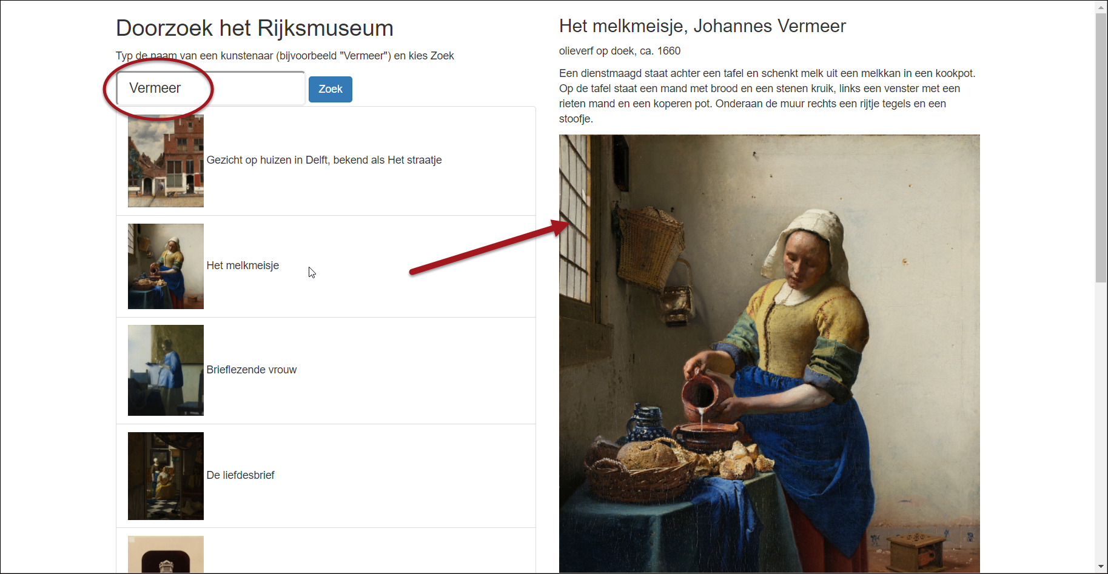

- Tot slot, optioneel: genereer een distributie-build van je applicatie met ng build –prod [--aot] en publiceer deze op internet. Je kunt hiervoor bijvoorbeeld gebruik maken van gratis hosting op Github Pages. Voorbeelden hiervan staan beschreven op:
  - https://github.com/angular/angular-cli/wiki/stories-github-pages
  - https://alligator.io/angular/deploying-angular-app-github-pages/
  - of gebruik rechtstreeks de package angular-cli-ghpages: https://github.com/angular-buch/angular-cli-ghpages
- Stuur de URL naar de docent of begeleider ter beoordeling ;-)

Veel succes!
Peter Kassenaar, info@kassenaar.com

